數學科第5單元 四年( )班 ( )號 ( )
一.填填看
1.
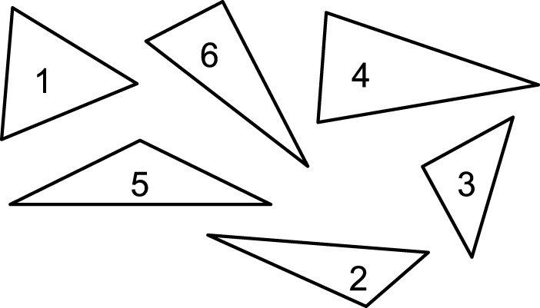
①鈍角三角形：
（ ）
② 銳角三角形：
（ ）
③直角三角形：
（ ）

2.找出下面圖形的正確關係，在表格中打ˇ。
圖形名稱  邊角的關係 | 正三角形 | 等腰三角形
只有兩條等長的邊
有三條等長的邊
三個角都一樣大
只有兩個角一樣大

二.看圖填填看
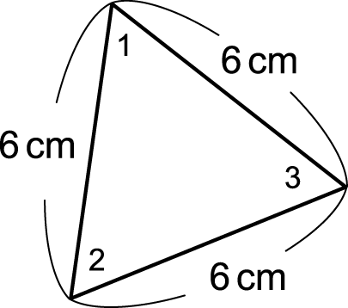
1.①角1＝（ ）度
②角1＋角2＋角3
＝（ ）度
③周長多少？
（ ）

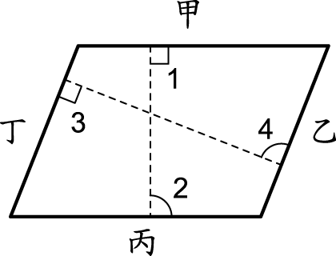
2.①角3＝90°，角 4＝
（ ）
②右圖有（ ）組對
邊平行。

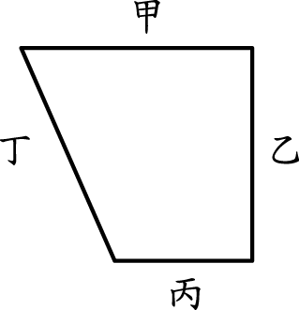
3.右圖是一個梯形。
①右圖有（ ）組對
邊平行。
②互相平行的對邊是
（ ）

4.下圖是平行四邊形，看圖填填看。
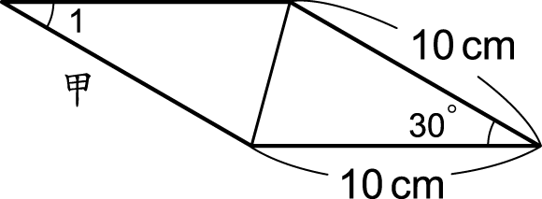
①角1＝（ ）度
②甲邊長＝（ ） cm
③周長多少？
（ ）
5.下列各組圖形是全等圖形的在（ ）中打ˇ。
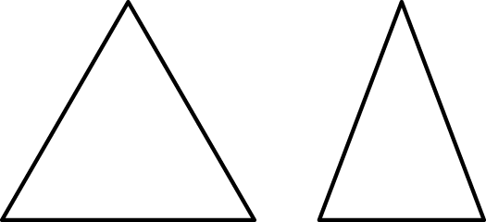

（ ） （ ）

三、畫畫看
1.畫一個邊長 5 公分的正方形。

2.派大星想畫一個平行四邊形，牠已經畫了兩條鄰
邊，卻忘了其餘畫法，請你幫她完成剩下的部分。

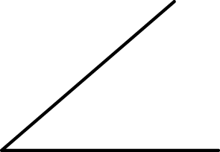

3.畫一個長 7 公分、寬 2 公分的長方形。

